**Слабковская Анна Лазарева (Słabkowska Anna)**

23 декабря 1795 г – крещение (НИАБ 136-13-894, лист 19, №28/1793-р (ориг)), (РГИА 823-2-18, лист 254об,№48/1795-р (коп)).

**НИАБ 136-13-894:** Лист 27. **Метрическая запись №65/1795-р (ориг).**

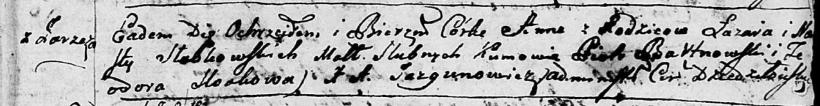

Дедиловичская Покровская церковь. 23 декабря 1795 года. Метрическая запись о крещении.

Słabkowska Anna – дочь родителей с деревни Заречье.

Słabkowski Łazar – отец.

Słabkowska Nasta – мать.

Bartnowski Piotr - кум.

Sloskowa Teodora - кума.

Jazgunowicz Antoni – ксёндз.

**РГИА 823-2-18:** Лист 254об. **Метрическая запись №48/1795-р (коп).**

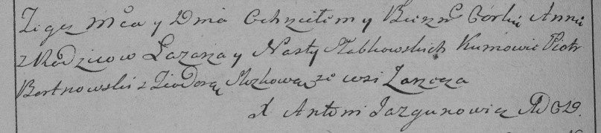

Дедиловичская Покровская церковь. 23 декабря 1795 года. Метрическая запись о крещении.

Słabkowska Anna – дочь родителей с деревни Заречье.

Słabkowski Łazar – отец.

Słabkowska Nasta – мать.

Bortnowski Piotr – кум.

Slozkowa Teodora – кума.

Jazgunowicz Antoni – ксёндз.